**ASSUNTO :. INDICO PARA QUE O DEPARTAMENTO COMPETENTE, REALIZE MANUTENÇÃO NA PINTURA DA SINALIZAÇÃO DE SOLO NAS RUAS DA VILA SANTA ELIZA.**

**DESPACHO**

**SALA DAS SESSÕES ____/____/_____**

**PRESIDENTE DA MESA**

**INDICAÇÃO Nº , DE 2019**

**SENHOR PRESIDENTE,**

**SENHORES VEREADORES,**

INDICO ao Exmo. Senhor Prefeito Municipal para que o departamento competente, realize manutenção na pintura da sinalização de solo nas Ruas da Vila Santa Eliza.

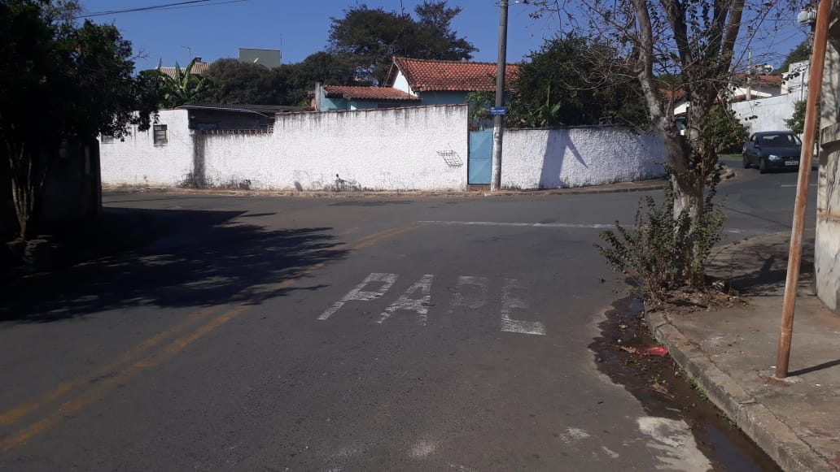

SALA DAS SESSÕES “VEREADOR SANTO RÓTOLLI”, aos 28 de junho de 2019

**VEREADOR LUIS ROBERTO TAVARES**